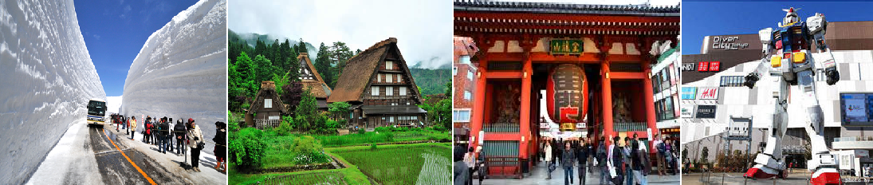
★足利紫藤花物語～世界最美的紫藤花公園【花期預計4/16~5/22】
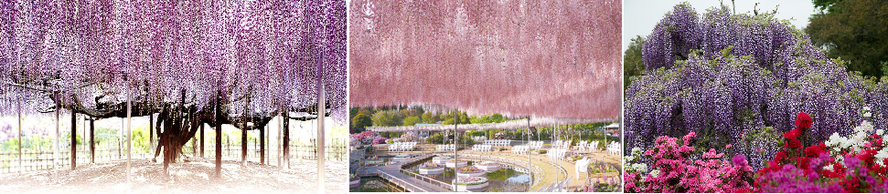
園內有多種色彩繽紛的花卉植物，從春天到秋天都吸引許多從市內外慕名而來的參觀者。園中最矚目的莫過於大藤（野田九尺藤）架和八重大藤架以及開花時花長達170㎝的紫藤。此外，園區裡其他植物如白藤、菖蒲花、紫陽花等也相當好看。
★飯店介紹:
▲【片山津古賀乃井飯店】
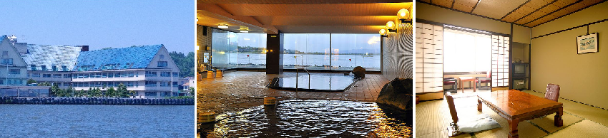
面朝柴山瀉，可遠眺白山連峰的湖畔住宿。提供您體貼入微的住房享受，溫暖舒適的設計風格，為旅途勞頓的旅客，提供一個身心放鬆，舒緩疲累的最佳住宿環境。70間最溫馨舒適的3-星级 住房享受，能帶給您有如天堂般的舒適體驗。大浴場有溫泉和真湯2個浴槽，實行深夜男女交換制，在這裡您可以體驗2種浴槽。
▲【斑尾東急飯店】
飯店坐落於信州斑尾高原上，是座複合休閒飯店，您可在此悠閒喫茶或自在散策，邊眺望美景，一年四季都有其獨特魅力。飯店設有大浴場及露天風呂，露天風呂可欣賞夜空美景，別有一番情緻。
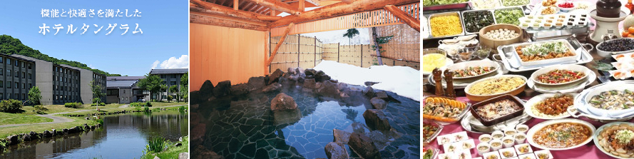
▲輕井澤1130溫泉飯店
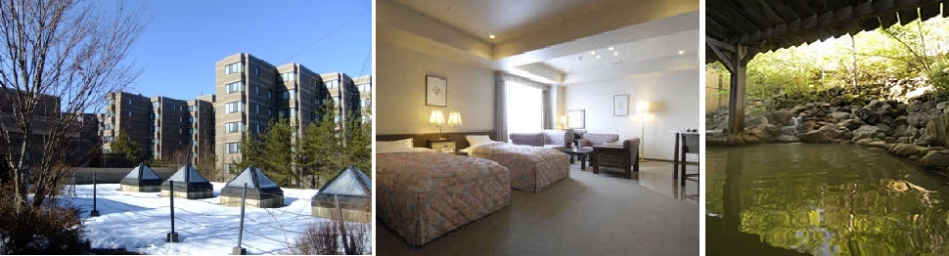
位於長野縣淺間山北麓1130公尺處的輕井澤1130溫泉飯店飯店遠離市區，是個空氣清新且步調柔和能讓人好好放鬆的地方。此外飯店內也特別打造了一座優美的高原庭園，讓您可以透過空橋沐浴在豐富的自然風光中，入夜後的絢麗浪漫的夜景更是不能錯過！

★航班時間:
 | 航空公司 | 航班號碼 | 起訖城市 | 飛行時間
暫定去程航班 | 國泰航空 | CX564 | 台北/大阪( TPE-KIX) | 11:00/14:50
暫定回程航班 | 國泰航空 | CX451 | 東京/台北(TYO-TPE) | 15:40/18:25

★行程內容
第ㄧ天 台北→大阪關西空港→飯店→可自由前往夜訪道頓崛、心齋橋、御堂筋大道、梅田地下街
今天集合於桃園中正機場的團體櫃台，由專人辦理登機手續後，搭乘豪華客機飛往日本大城－【大阪】
【關西海上空港】建於大阪灣距岸五公里之海埔新生地經由跨海大橋與本土連接，其現代化之設備令人印象深刻。於1994年的九月四日正式啟用，特點是合乎自然環保的海上機場、能24小時全天候運作、國際線/國內線網絡充實轉機非常便利、且具有完備的鐵路、機場接送巴士等交通工具。整體造型及建築理念以21世紀為構想藍圖，在深海中建築面積約510公頃人工島嶼海上機場，航站內採光充足，感覺富麗堂皇的關西機場，值得您仔細欣賞。
【自由夜訪道頓崛、心齋橋、御堂筋大道（大阪香榭大道） 或梅田地下街】
道頓崛、心齋橋是大阪最具流行指標的購物區，心齋橋內的商家是較為平價庶民化的，而緊鄰隔壁綠樹成蔭的御堂筋則有著多家世界性名牌店，夜幕低垂後燈火通明，正是大阪人夜生活的開始。
早餐：× | 午餐：X | 晚餐：每人發日幣1000元自選餐
宿：大阪天滿宮飯店 或 大阪千里阪急飯店 或 阪急Expo Park飯店 或 NOVOTEL甲子園飯店 或 神戶 PLAZA 或 Sunroute堺飯店 或 同級

第二天 飯店→嵐山渡月橋→郡上八幡城下町散策→世界文化遺產～白川鄉合掌村→飯店
【嵐山渡月橋】跨越嵐山腳下的保津川，全長250米，據說是因為橋的形狀好似一道彎彎的月亮跨在河水上一樣而獲得這麼一個美麗的名字，不管用看或唸的都讓人感到相當優雅。是日本平安時代王公貴族最愛的地方，四季之春櫻、夏綠、秋楓、冬雪遊人均絡繹不絕，橋下的桂川波光粼粼，水鳥點綴其間，彷若人間仙境。
【郡上八幡城下町散策】歧阜縣一個古老的城鎮，有著江戶時期的建築風貌以水與舞蹈及傳統手工藝著名。郡上八幡古城自古以來以水源清徹聞名全日本，郡上地區的排水與水利規劃更是堪稱日本之最，爾後至古街上散策，遊覽這巧小玲瓏的郡上古城，在兩旁的排水道裡，因為水質乾淨您還可觀賞到錦鯉漫游其中。
【白川鄉合掌村】世界遺跡之處，將兩個建材合併成叉手三角形狀屋頂，稱為「合掌」，可減少受風力，且調節日照量，使屋內得以冬暖夏涼。因在深山之故，從古以來居民被大自然之天氣變化考驗而集智慧之結晶以稻草蘆葦合掌形之屋頂建築住屋來維持嚴東下雪天數多之安全。因整個村莊都同樣之建築模型，幾百年均沒改變完整保留下來，今人特別感到不同社會之情景。
早餐：飯店內早餐 | 午餐：日式風味套餐 | 晚餐：每人發日幣2000元自選餐或日式風味套餐或飯店內會席料理或自助餐飯店內自助餐或飯店內會席料理
宿：金澤Route Inn飯店 或 金澤APA飯店 或 金澤國際飯店 或 富山Route Inn飯店 或 富山APA飯店 或
片山津北陸古賀乃井飯店 或 片山津佳水鄉飯店 或 同級

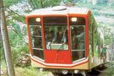 | 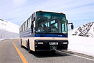 | 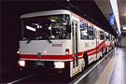 | 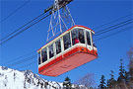 | 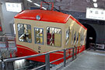 | 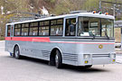
第三天 飯店→立山黑部(搭乘六種交通工具)【美女平－室堂－大觀峰－黑部平－黑部湖－黑部峽谷大壩】→飯店
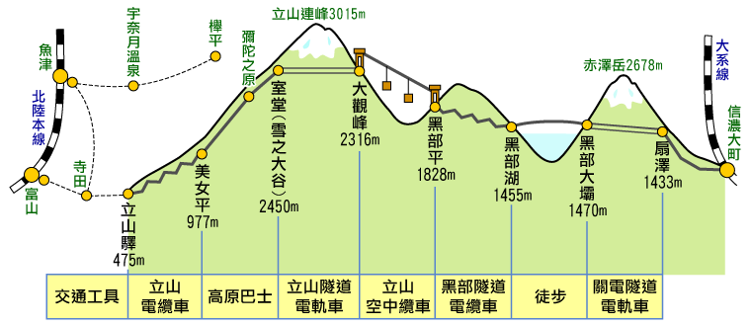
立山黑部“高山道路”是從富山地方鐵道的立山車站到長野縣扇澤的全長約86 公里的山嶽道路，可利用巴士、纜車、架空索道等作交通工具。它是爲了建造黑部川第 4 發電所而修建的一條運輸道路，在 1972 年全線開通。立山，在自古以來就就是人們敬奉、修行的名地，這裏有彌漫著硫磺味、寸草不生的地獄谷，還有立山最大的火山湖“禦廚池”，和夏季也不化雪的溪谷。從春天的新綠到秋季的紅葉，一年中前來欣賞四季景觀的登山者絡繹不絕。黑部川上游的【黑部水庫】，蓄水量 2 億噸，高度爲186 米，是日本最高的拱形水庫，從水庫展望台看水庫放水，氣勢宏壯，使人百看不厭。高山道路沿途還有許多景點，如一塊巨岩構成的惡城壁以及落差 350 米、氣勢爲日本之最的稱名瀑布和盛夏時期仍湧冒著 2～5度泉水的室堂等，都令遊人讚歎不已。立山黑部峽谷(阿爾卑斯之路)：立山的紅葉前線由山頂到【美女平】，標高差達2000m，紅葉期長達1個月，紅葉帶每天以30m的速度由立山山頂向下降，色層濃淡成三段紅葉，深谷紅葉美不勝收。專車前往「中部山岳國家公國」的入囗玄關：立山車站，轉乘6種登山交通設施，最高點到達海拔2450公尺的【室堂】，沿途高山四季的綺麗景觀，以及工程建設的鬼斧神工之妙，保證令您嘆為觀止。
★利用6種不同交通工具登上立山黑部峽谷連峰
●立山車站－美女平【立山電纜車1.3km 7分鐘】海拔977m
●美女平－彌陀原－天狗平－室堂【立山高原巴士23km 55分鐘】海拔2450m
●室堂－立山主峰－大觀峰【立山隧道無軌電車3.7km 10分鐘】海拔2316m
●大觀峰－黑部平【立山空中纜車1.7km 7分鐘】海拔1828m
●黑部平－黑部湖【黑部地下電纜車0.8km 5分鐘】海拔1455m
●黑部湖－黑部水壩【徒步走過水壩上方0.6km 15分鐘】海拔1470m
●黑部水壩－扇澤【關西無軌道電車6.1km 16分鐘】海拔1433m
◎春季（4-6月）室堂和彌陀介原還覆蓋著白雪，因此推薦上山旅遊時準備放水鞋具。由於白雪晃眼，因此準備一付太陽鏡也是不可少的。
◎立山上午餐風味便當，因屬高海拔地區，物資皆由本地送至立山，若菜色單薄之處敬請原諒！
早餐：飯店內早餐 | 午餐：立山九宮格+四人一鍋火鍋 | 晚餐：飯店內自助餐或飯店內會席料理
宿：斑尾東急飯店 或 班尾東急TANGRAM飯店 或 妙高APA飯店 或 信州松代皇家飯店 或
或 白馬GREEN PLAZA 或 白馬SIERRA 或 同級

第四天 飯店→大王山葵農場→日本首屈一指的人間仙境～上高地～途經大正池～
河童橋【預定開放期間：4月27日～11月15日】→輕井澤散策～聖保羅教堂→飯店
【大王山葵農場】位於日本長野縣安曇野市，因一年四季氣候涼爽，適合栽種生魚片的酌料山葵，此農場設立於1917年，為日本最大規模的山葵園。每年吸引約120萬訪客一遊，為安曇野著名的觀光景點，同時亦以黑澤明導演之電影「夢」拍攝地點聞名日本全國。
【上高地】被日本人視作神的故鄉，上高地是標高約1500公尺的小盆地，四周被燒岳、常念山脈、穗高連峰等高山環抱，屬於中部山嶽國立公園。古時被稱為 "神鄉地"，相傳是神居住的地方。經19世紀之英國傳教士兼登山家沃思特•威斯頓的介紹而廣被全世界的登山家所知，成為日本著名的風景勝地。這一帶被白樺、落葉松等的原始森林環繞，大正池、田代池、明神池等分佈在其間，與高聳的各山群的雄姿一起構成了極美的景色。大正池是20世紀初由於燒嶽的噴火、梓川受堵所形成的池。其藍色的水面上突顯的枯樹與周圍構成一種獨特的風景。而搭建在梓川上的河童橋現已成為上高地的標誌；河童橋長36.6M、寬3.1M，為木制的吊橋。站在橋上看著眼前聳立的穗高連峰，遠眺南面燒岳嫋嫋上升的白煙，被稱為上高地最好的風景勝地，真是宛如人間仙境。
※備註1：上高地預定開放期間：4月27日～11月15日，若上高地尚未開放、氣候及路況等因素無法入內時，行程將改往【松本城】+【草津湯田景觀】，敬請諒解。
※備註2：因上高地為了環境保護的關係，在人多的假日或特定的日期，使行節能減碳的活動一般的觀光巴士不能進入上高地，必需要換搭另一台由上高地準備的節能減碳巴士，因而有時同一團無法搭同一台巴士或與當地旅客併同一輛巴士的可能，敬請了解！
【輕井澤】位於長野縣，茂盛的樹林與潺潺流水圍繞，歐洲風味的建築與宜人的氣候，自古以來便是日本天皇最鍾愛的度假勝地，也是文人們尋找創作靈感的夢幻仙境。輕井澤擁有相當豐富的觀光資源，賞花、泡湯、賞楓或滑雪，甚至購物等應有盡有，是一年四季皆適宜探訪的地點。輕井澤的美絕對值得花時間一一品味！
【聖保羅教堂】近代建築巨匠安東尼雷蒙，因設計本教堂而得獎，獨特質樸的造型、被認定為輕井澤的象徵。然後以教堂為起點、有林蔭小徑可休閒散步。
早餐：飯店內早餐 | 午餐：日式精緻料理 | 晚餐：飯店內會席料理或飯店內自助餐
宿：輕井澤1130飯店 或 輕井澤GREEN PLAZA飯店 或 PALCALL嬬戀飯店 或同級

第五天 飯店→足利花卉公園~紫藤花物語→途經天空樹→淺草觀音寺→免稅店→台場DiverCityTokyo Plaza購物廣場→飯店
【足利花卉公園~紫藤花期預計4/16~5/20】最具代表的花卉，屬於多年生藤蔓植物，莖具纏繞性，直徑達10公分以上，常被用作棚架觀賞植物，花狀花序側生在枝端，20～30朵紫色小花整齊排列，開花時蝶形花朵成串下垂，長度可達15～30公分，花量大時彷彿紫色瀑布，美得令人屏息。公園裡的紫藤約300棵，每逢盛開時聲勢驚人，被公認是全世界最漂亮的紫藤花美景。
※如遇天候因素導致其凋謝或未綻開，會依原行程前往景點純欣賞，請見諒。
【東京天空樹】又稱東京晴空塔、新東京鐵塔(途經，不上天空樹)，是位於日本東京都墨田區的電波塔，由東武鐵道和其子公司東武塔天空樹共同籌建，於2008年7月14日動工，2012年2月29日完工、同年5月22日正式啟用。其高度為634.0公尺，於2011年11月17日獲得金氏世界紀錄認證為「世界第一高塔」，成為全世界最高的自立式電波塔。其亦為目前世界第二高的人工構造物，僅次於哈里發塔。
【淺草觀音寺】淺草觀音寺正式名稱是金龍山淺草寺，同時也是聖觀音宗的總本山，創立於西元7世紀，寺內供奉觀世音菩薩為主，是東京都內最古老的寺廟。在西元1945年曾經被燒毀，重建於西元1958年。大門上懸掛100公斤，書寫「雷門」二字的巨型燈籠，寺前是寶藏門，據說其中一道門的頂端藏有寺廟寶藏，旁邊五重塔高達64公尺左右，建於天慶5年（公元942年），原是木造，後被大火燒毀。慶安元德家光重建，但在二次大戰時再度燒毀，昭和48年11月重建。
【免稅店】您可盡情在此採購優質免稅商品。
【DiverCity Tokyo Plaza台場】以劇場型都市空間的設計理念，充分利用日本屈指可數的觀光地東京臨海副都心地區的優越立地條件，為國內外顧客提供購物、休閒遊玩及舒適的空間。
早餐：飯店內早餐 | 午餐：日式風味套餐 | 晚餐：為方便逛街，敬請自理
宿：東京ROUTE INN 飯店 或 東京新大谷INN飯店 或 幕張 APA飯店 或 千葉花園飯店 或 京成飯店 或 成田GATEWAY飯店 或同級

第六天 飯店→自由活動→成田機場→台北
享用完豐盛早餐後，您可自費搭電車或地鐵前往以下其一、二之觀光點或有名鬧區觀光，逛街購物
自由活動建議行程:
【表參道】由原宿至青山大道間的『表參道』是一條林蔭大道、以日本的「巴黎」而著稱，沿街的林蔭道、開放式的時髦咖啡店和餐廳、高級時裝店，優雅而富有風情。沿路上可以看到很多打扮時髦、奇裝異服的日本前衛青年聚在路旁上，設置攤位兜售自己的作品，如手工飾品、公仔，或繪畫人像…等。
【新宿鬧區】擁擠的小路上，有各式各樣的餐飲小吃。還有各類新潮服裝店、雜貨店等充滿個性化的商品，在這挑選禮物送給朋友是最適合的。

最後於約定時間返回飯店集合後，專車前往東京成田國際機場，由本公司專業導遊協辦離境手續之後，搭乘客機飛返台北溫暖的家，結束此次愉快的旅程。
早餐：飯店內美食 | 午餐：為方便遊玩，敬請自理 | 晚餐：享受機上美食
宿：溫暖的家
(1)本行程班機起降時間為預定，但實際可能略有變更。
(2)本行程使用包機，如因兩國航空協定變更或政治因素或天然不可抗力...等因素而無法飛行時，則費用退回。不另負責任。
(3)本行程依包機條件，必需同去同回。
(4)本公司保留有調整行程先後序的權利。
(5)行程內設訂餐食如遇季節或預約狀況不同，會有更改，敬請見諒。
(6)參加本行程之客人本公司有投保旅行業契約責任險200萬，醫療險10萬。
※如因航空公司航班調度，導致起飛或降落時間變動，則本公司保留更餐食之權利，敬請旅客見諒。
※如貴賓為單1人報名時，若經旅行社協助配對卻無法覓得合住的同性旅客時，則需另補單人房差額，差額視住宿飯店之不同由旅行社另行報價，敬請了解並見諒，謝謝!

